De mier: is een insect dat over de grond kruipt. Mieren maken grote hopen van dennennaalden en zand. Dat zijn hun nesten.

Het nest: bij mieren is het nest een grote hoop dennennaalden en zand waarin zij leven.

De kaken: het deel van een hoofd (of kop) waarmee eten wordt gepakt, gebeten en/of gemaald.

Het insect: is een klein diertje dat uit drie delen bestaat: een kop met sprieten, een bovenlijf met 6 poten en een achterlijf. Sommige insecten hebben ook vleugels. Vliegen, torren, wespen en mieren zijn insecten.

De voelspriet: de spriet boven op de kop van een insect waarmee hij kan voelen.

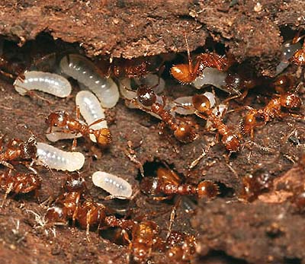
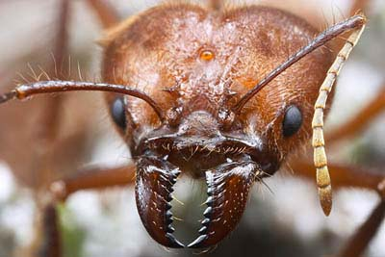
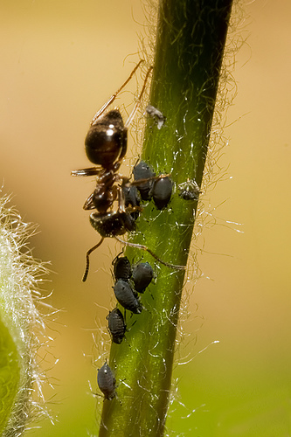
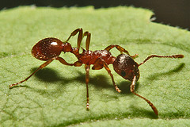
het nest
de kaken
het insect
de voelspriet
de mier

